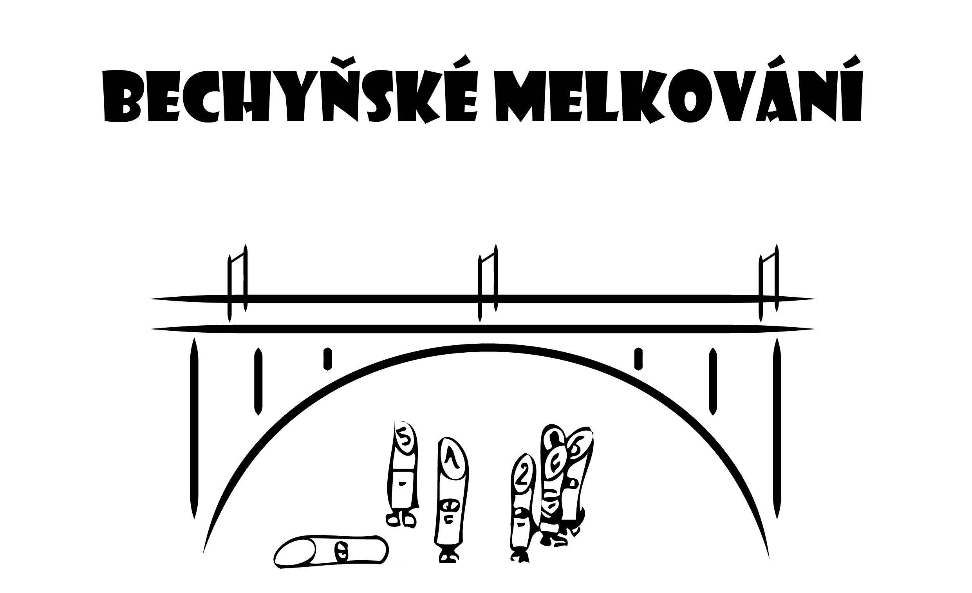

Soutěž 2 členných smíšených družstev všech generací ve hře *Mölkky*.

(http://www.caspv.cz/cz/cinnosti-komise-metodicke-rady/komise-rekreacnich-sportu/dokumenty-komise/)(viz „soubory ke stažení“)

22.6. 2025 od 9:00 hod

**Koupaliště na stadionu v Bechyni**

https://mapy.cz/zakladni?x=14.4643642&y=49.3013701&z=17&source=base&id=2117568

**Přijďte zase na ty naše melky☺. Znova v krásném prostředí Koupaliště na stadionu. Opět popijeme pivko, pro změnu si pochutnáme na klobásce a užijeme příjemný den. Věřím že se půjde i vykoupat .**

**Parkování je možné u stadionu, případně v přilehlých ulicích.**

Startovné 200 Kč/ družstvo

Přihlaste se co nejdříve, nejpozději do 9.6. 2025 a to prosím, na email

(nečekejte na poslední chvíli, po přihlášení **16** družstev už **nebude místo**)

(email: lubos.vrbicky@volny.cz, mob.: 602 593 740)

Těšíme se na vás!

Mölkkám zdar

Luboš Vrbický Mirek Březík, SPV Tábor

Za podporu akce děkujeme MěU Bechyně, Alence Antalové, Benovi, Malíčkovi…..

**11**. ročník